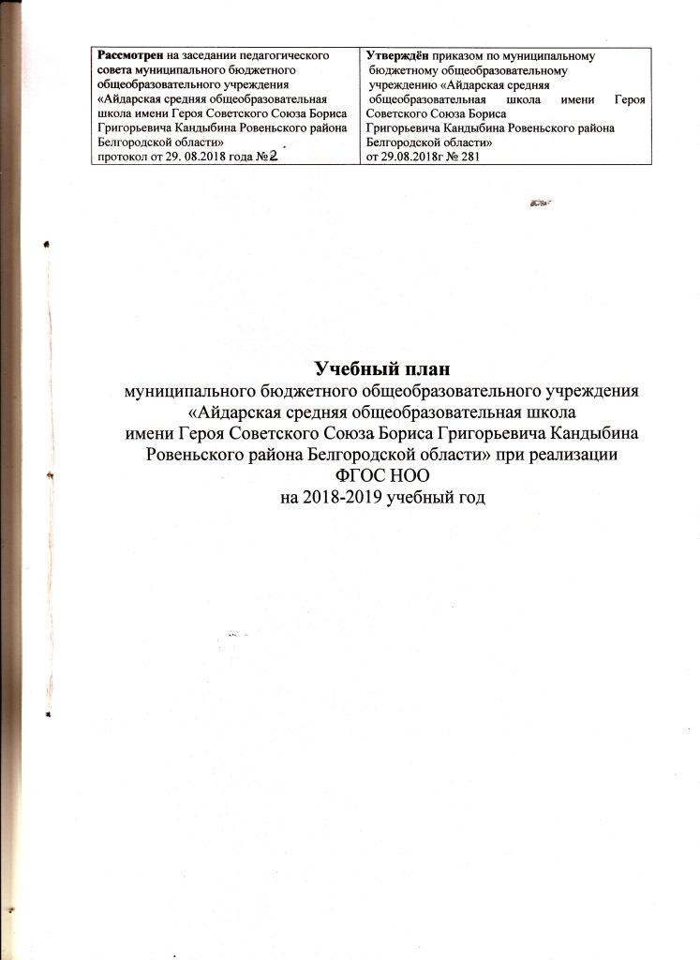

**Содержание**

|  |  |  |
| --- | --- | --- |
|  | Пояснительная записка к учебному плану муниципального бюджетного общеобразовательного учреждения «Айдарская средняя общеобразовательная школа имени Героя Советского Союза Бориса Григорьевича Кандыбина Ровеньского района Белгородской области» при реализации ФГОС НОО на 2018-2019 учебный год……………………………………………………………….. | 3-7 |
|  | Сетка часов учебного плана муниципального бюджетного общеобразовательного учреждения ««Айдарская средняя общеобразовательная школа имени Героя Советского Союза Бориса Григорьевича Кандыбина Ровеньского района Белгородской области» при реализации ФГОС НОО на 2018-2019 учебный год ………………………………….. | 8 |
|  |  |  |

При разработке учебного плана муниципального бюджетного общеобразовательного учреждения «Айдарская средняя общеобразовательная школа имени Героя Советского Союза Бориса Григорьевича Кандыбина Ровеньского района Белгородской области» при реализации ФГОС НОО на 2018-2019 учебный год использовались следующие нормативно-правовые документы:

**Федеральный уровень**

1.Конституция Российской Федерации (принята всенародным голосованием 12 декабря 1993 года).

2.Указ президента РФ от 7 мая 2012 года №599 «О мерах по реализации государственной политики в области образования и науки»

3.Федеральный закон от 29 декабря 2012 года №273-ФЗ "Об образовании в Российской Федерации".

4.Государственная программа Российской Федерации «Развитие образования, утвержденная распоряжением Правительства Российской Федерации от 26 декабря 2017 года № 1642.

5. Государственная программа Российской Федерации «Развитие науки и технологий на 2013-2020 годы», утверждённая постановлением Правительства Российской Федерации от 15 апреля 2014 года № 301.

6. Правила осуществления мониторинга системы образования, утверждённые

постановлением Правительства Российской Федерации от 05 августа 2013 года № 662.

7. Концепция преподавания русского языка и литературы в Российской Федерации, утверждённая распоряжением Правительства Российской Федерации от 09 апреля 2016 года № 637-р.

8. Концепция преподавания развития математического образования в Российской Федерации, утверждённая распоряжением Правительства Российской Федерации от 24 декабря 2013 года № 2506-р.

9. Концепция нового учебно-методического комплекса по отечественной истории, разработанная Российским историческим обществом.

10. Концепция развития детского и юношеского чтения в Российской Федерации, утверждённая распоряжением Правительства Российской Федерации от 03 июня 2017 года № 1155-р.

11.Стратегия развития воспитания в Российской Федерации на период до 2025 года, утверждённая распоряжением Правительства Российской Федерации от 29 мая 2015 года № 996-р.

12. Стратегия развития физической культуры и спорта в Российской Федерации на период до 2020 года, утверждённая распоряжением Правительства Российской Федерации от 07 августа 2009 года № 1101

13. Стратегия социально-экономического развития Центрального федерального округа на период до 2020 года, утверждённая распоряжением Правительства Российской Федерации от 06 сентября 2011 года № 1540-р.

14.Санитарно-эпидемиологические требования к условиям и организации обучения в общеобразовательных учреждениях СанПиН 2.4.2.№2821-10,утверждённые постановлением главного государственного санитарного врача Российской Федерации от 29 декабря 2010 года №18.

15. Порядок организации и осуществления образовательной деятельности по основным общеобразовательным программам - образовательным программам начального общего, основного общего и среднего общего образования, утверждённый приказом Министерства образования и науки Российской Федерации 30 августа 2013№1015.

16. Порядок проведения государственной итоговой аттестации по образовательным программам основного общего образования, утверждённый приказом Министерства образования и науки Российской Федерации от 25 декабря 2013№1394.

17. Порядок проведения государственной итоговой аттестации по образовательным программам среднего общего образования, утверждённый приказом Министерства образования и науки Российской Федерации от 26 декабря 2013 года №1400.

18. Порядок применения организациями, осуществляющими образовательную деятельность, электронного обучения, дистанционных образовательных технологий при реализации образовательных программ, утверждённый приказом Министерства образования и науки Российской Федерации от 23 августа 2017 года №816.

19. Федеральный перечень учебников, рекомендуемых к использованию при реализации имеющих государственную аккредитацию образовательных программ начального общего, основного общего, среднего общего образования, утверждённый приказом Министерства образования и науки Российской Федерации от 31 марта 2014 года №253.

20. Перечень организаций, осуществляющих выпуск учебных пособий, которые допускаются к использованию при реализации имеющих государственную аккредитацию образовательных программ начального общего, основного общего, среднего общего образования, утверждённый приказом Министерства образования и науки Российской Федерации от 09 июня 2016 года №699.

21. Перечень средств обучения и воспитания, необходимых для реализации

образовательных программ начального общего, основного общего, среднего общего образования, соответствующих современным условиям обучения, необходимый при оснащении общеобразовательных организаций в целях реализации мероприятий по содействию созданию в субъектах Российской Федерации (исходя из прогнозируемой потребности) новых мест в общеобразовательных организациях, критерии его формирования и требования к функциональному оснащению, а также норматив стоимости оснащения одного места обучающегося указанными средствами обучения и воспитания, утверждённые приказом Министерства образования и науки Российской Федерации от 30 марта 2016 года №336.

22. Федеральный компонент государственных образовательных стандартов начального общего, основного общего и среднего (полного) общего образования, утверждённый приказом Министерства образования и науки Российской Федерации от 05 марта 2004 года № 1089.

23.Федеральный базисный учебный план и примерные учебные планы для образовательных учреждений Российской Федерации, реализующих программы общего образования, утверждённые приказом Министерства образования Российской Федерации от 09 марта 2004 года № 1312.

24. Федеральный государственный образовательный стандарт начального общего образования, утверждённый приказом Министерства образования и науки Российской Федерации от 6 октября 2009 года № 373».

25. Федеральный государственный образовательный стандарт основного общего образования, утверждённый приказом Министерства образования и науки Российской Федерации от 17 декабря 2010 года № 1897.

26. Федеральный государственный образовательный стандарт среднего (полного) общего образования, утверждённый приказом Министерства образования и науки Российской Федерации от 17 мая 2012 года № 413».

**Региональный уровень**

1.Закон Белгородской области от 31 октября 2014 года №314 «Об образовании в Белгородской области»;

2.Закон Белгородской области от 03 июля 2006 года №57 «Об установлении регионального компонента государственных образовательных стандартов общего образования в Белгородской области» (с внесёнными изменениями от 03 мая 2011 года №34, принятыми Белгородской областной Думой 28 апреля 2011 года);

3.Стратегия развития дошкольного, общего и дополнительного образования Белгородской области на 2013-2020 годы, утвержденная постановлением Правительства Белгородской области от 28 октября 2013 года № 431-ПП.

4. Концепция программы «Формирование регионального солидарного общества», утвержденная распоряжением губернатора Белгородской области от 03 мая 2011 года № 305-р.

5. Государственная программа Белгородской области «Развитие образования Белгородской области на 2014-2020 годы», утвержденная постановлением Правительства Белгородской области от 30 декабря 2013 года № 528-пп.

6. Порядок регламентации и оформления отношений государственной и муниципальной общеобразовательной организации и родителей (законных представителей) обучающихся, нуждающихся в длительном лечении, а также детей-инвалидов в части организации обучения по основным общеобразовательным программам на дому, утвержденный приказом департамента образования Белгородской области от 13 апреля 2015 года №1688.

7. Исчерпывающий перечень отчетов и информаций, представляемых педагогическими работниками общеобразовательных учреждений и регламент его применения, утвержденные приказом департамента образования Белгородской области от 28 марта 2013 года № 576.

8. Приказ департамента образования Белгородской области от 27 августа 2015 года № 3593 «О введении интегрированного курса «Белгородоведение».

9. Базисный учебный план и примерные учебные планы для образовательных учреждений Белгородской области, реализующих программы общего образования, утвержденные приказом департамента образования Белгородской области от 23 апреля 2012 года № 1380

10.Методические письма БелИРО о преподавании предметов в 2018 – 2019 учебном году;

11.Приказ департамента образования, культуры и молодёжной политики Белгородской области №2293 от 23 августа 2011 года «Об организации образовательного процесса в соответствии с федеральным государственным образовательным стандартом начального общего образования».

12.Письмо департамента образования Белгородской области от 24.06.2016 г. № 9-06/14/ 4001 «О направлении инструктивно-методического письма»

**Муниципальный уровень**

1. Письмо управления образования администрации муниципального района «Ровеньский район» Белгородской области «О ступенчатом режиме

в 1 классе» от 08.04.2016 года №1454

**Школьный уровень**

1.Устав муниципального бюджетного общеобразовательного учреждения «Айдарская средняя общеобразовательная школа имени Героя Советского Союза Бориса Григорьевича Кандыбина Ровеньского района Белгородской области»

2.Образовательная программа муниципального бюджетного общеобразовательного учреждения ««Айдарская средняя общеобразовательная школа имени Героя Советского Союза Бориса Григорьевича Кандыбина Ровеньского района Белгородской области»

В ходе освоения образовательной программы при реализации учебного плана на первом уровне общего образования формируются базовые основы и фундамент всего последующего обучения, в том числе:

* формирование гражданской идентичности обучающихся;
* приобщение к общекультурным и национальным ценностям, информационным технологиям;
* готовность к продолжению образования на последующих ступенях основного общего образования;
* формирование здорового образа жизни, элементарных правил поведения в экстремальных ситуациях;
* личностное развитие обучающегося в соответствии с его индивидуальностью.

Содержание образования реализуется преимущественно за счёт введения учебных курсов, обеспечивающих целостное восприятие мира, деятельностного подхода и индивидуализации обучения по каждому учебному предмету.

*Механизм формирования учебного плана МБОУ «Айдарская средняя общеобразовательная школа им. Б. Г. Кандыбина»*

1. Изучение социального запроса на выбор предметов части учебного плана, формируемой участниками образовательных отношений. Выбор предмета, который вводится в учебный план, осуществляется в соответствии с порядком формирования части учебного плана, формируемой участниками образовательных отношений, определенным локальным актом МБОУ «Айдарская средняя общеобразовательная школа им. Б. Г. Кандыбина» При формировании учебного плана школы на предстоящий учебный год проводятся следующие процедуры. Обсуждение учебного плана на заседании методического объединения учителей начальных классов; выбор УМК на новый учебный год

- на заседании педагогического совета МБОУ «Айдарская средняя общеобразовательная школа им. Б. Г. Кандыбина»: рассмотрение учебного плана и учебно-методического обеспечения преподавания учебных предметов;

-утверждение учебного плана приказом директора школы.

Учебный план для обучающихся 1-4 классов состоит из обязательной (инвариантной) части.

Обязательная часть учебного плана начального общего образования представлена следующими предметными областями:

* Русский язык и литературное чтение
* Иностранный язык
* Математика и информатика
* Обществознание и естествознание (Окружающий мир)
* Основы религиозных культур и светской этики
* Искусство
* Технология
* Физическая культура

Каждая из областей направлена на решение основных задач реализации содержания учебных предметов, входящих в их состав. Учебный план для обучающихся начальных классов определяет состав обязательных учебных предметов, реализующих основную образовательную программу начального общего образования, и учебное время, отводимое на их изучение по классам (годам) обучения.

**Предметная область «Русский язык и литературное чтение»** представлена предметами «Русский язык» (4 часа в неделю в 1-4 классах), «Литературное чтение» (4 часа в неделю в 1-3 классах; 3 часа в неделю в 4 классе).

В 1 классе учебный предмет «Русский язык» представлен курсом «Обучение грамоте. Письмо», учебный предмет «Литературное чтение» - курсом «Обучение грамоте. Чтение». Систематическое изучение предметов «Русский язык» и «Литературное чтение» начинается во втором полугодии.

**Предметная область «Иностранный язык»** представлена учебным предметом «Иностранный язык (английский)» .Иностранный язык (английский ) изучается по 2 часа в неделю во 2-4 классах.

**Предметная область «Математика и информатика»** представлена учебным предметом «Математика», который изучается в 1-4 классах в объѐме 4 часов в неделю.

Формирование ИКТ-компетентности обучающихся 4класса обеспечивается за счѐт реализации всех предметов учебного плана, а освоение практики работы на компьютере предусмотрено в рамках изучения учебного предмета «Технология».

**Предметная область «Обществознание и естествознание (окружающий ми**р)» представлена предметом «Окружающий мир» (2 часа в неделю в 1-4 классах).

В соответствии с письмом Министерства образования и науки РФ от 25 мая 2015г. №08-716 «Об изучении предметных областей: «Основы религиозных культур и светской этики» и «Основы духовно-нравственной культуры народов России» устанавливается норма об обязательном изучении учебного предмета «Основы религиозных культур и светской этики» в 4 классе в объеме 34 учебных часов (1 учебный час в неделю).

В рамках **предметной области «Основы религиозных культур и светской этики»**  обучающимися 4 класса изучается модуль данного предмета «Основы православной культуры», выбор которого определяется персонально родителями (законными представителями) и оформляется заявлениями в письменной форме - в объеме 1 часа в неделю.

**Предметная область «Искусство»** представлена учебными предметами

«Изобразительное искусство» и «Музыка» (по 1 часу в неделю в 1-4

классах).

**Предметная область «Технология»** представлена предметом «Технология»

(по 1 часу в неделю в 1-4 классах).

**Предметная область «Физическая культура»** представлена учебным предметом «Физическая культура» ( по 3 часа в неделю в 1-4 классах). Обязательная часть учебного плана для обучающихся 1-4 классов определяет состав обязательных учебных предметов, реализующих основную образовательную программу начального общего образования, и учебное время, отводимое на их изучение по классам (годам) обучения.

Обязательная часть учебного плана для обучающихся 1-4 классов обеспечивается типовой программой для начальной школы «Школы России » под редакцией В. Г.Горецкого.

В соответствии с пунктом 10.10 СанПиН 2.4.2.2821-10 в 1 классе используется «ступенчатый режим» обучения:

В первом полугодии в сентябре, октябре – по 3 урока в день (35 минут каждый), в ноябре-декабре- по 4 урока по 35 минут каждый; в январе-мае-по 4 урока ( 40 минут каждый).

Часть, формируемая участниками образовательных отношений представлена предметом «русский язык» и определена в результате выбора родителями и учениками начальных классов

Для полноценного изучения указанных занятий в школе созданы необходимые условия: нормативно-правовые, материально-технические, информационно-методические, кадровые.

**Формы промежуточной аттестации на уровне начального общего образования в соответствии с требованиями ФГОС НОО**

В соответствии с требованиями ФГОС основной целью промежуточной аттестации в начальной школе является определение качества и уровня сформированности личностных, метапредметных и предметных результатов освоения образовательной программы начального общего образования, соотнесение этого уровня с требованиями федерального государственного образовательного стандарта, а также оценка индивидуального прогресса в основных сферах развития личности ребёнка.

Форма проведения годовой промежуточной аттестации обучающихся с аттестационными испытаниями рассматривается и принимается решением педагогического совета школы.

Академической задолженностью признаются неудовлетворительные результаты промежуточной аттестации по одному или нескольким учебным предметам или не прохождение годовой промежуточной аттестации с аттестационными испытаниями при отсутствии уважительных причин.

Исходя из этого, академической задолженностью считается как

неудовлетворительный годовой результат по предмету, по которому не проводится аттестационное испытание, так и неудовлетворительный результат, полученный на аттестационном испытании.

По предметам, по которым проводятся аттестационные испытания, выставляется итоговая отметка.

При положительной годовой отметке, но неудовлетворительной

отметке за аттестационное испытание, обучающемуся не может быть выставлена положительная итоговая отметка. Обучающиеся обязаны ликвидировать академическую задолженность.

Обучающимся 1 класса, не освоившим учебную программу и

показавшим низкий уровень готовности к последующему обучению, может быть рекомендовано прохождение психолого- медико педагогической комиссии.

В 1-4-х классах итоговая комплексная работа проводится до окончания четвертой четверти.

Промежуточная аттестация в 2018-2019 учебном году обучающихся 1-4 классов МБОУ «Айдарская средняя общеобразовательная школа им. Б. Г. Кандыбина» проводится после освоения программ соответствующего класса за год и включает в себя:

* Контрольную работу по литературному чтению в 1 классе;
* во 2 классе итоговый контрольный диктант по русскому языку + грамматические задания;
* в 3 классе итоговую контрольную работу по математике ;
* в 4 классе итоговую контрольную работу по литературному чтению, итоговую контрольную работу по окружающему миру;

Промежуточная аттестация проводится с 25 мая по 31 мая. Сроки проведения утверждаются приказом по школе.

Порядок организации и проведения промежуточной аттестации регламентируются Положением о проведении промежуточной и итоговой аттестации обучающихся МБОУ «Айдарская средняя общеобразовательная школа им. Б. Г. Кандыбина».

**Сетка часов учебного плана**

**муниципального бюджетного общеобразовательного учреждения**

**«Айдарская средняя общеобразовательная школа имени Героя Советского Союза Бориса Григорьевича Кандыбина Ровеньского района Белгородской области»**

**при реализации ФГОС НОО**

**на 2018-2019 учебный год**

***Начальное общее образование***

|  |  |  |  |  |  |
| --- | --- | --- | --- | --- | --- |
| **Предметные**  **области** | **Учебные**  **предметы** | **1 класс** | **2**  **класс** | **3**  **класс** | **4**  **класс** |
| **Обязательная часть** |
| **Русский язык и литературное чтение** | **Русский язык** | 4 | 4 | 4 | 4 |
| **Литературное**  **чтение** | 4 | 4 | 4 | 3 |
| **Родной язык и литературное чтение на родном языке** | **Родной язык (русский)** | 0 | 0 | 0 | 0 |
| **Литературное чтение на родном языке** | 0 | 0 | 0 | 0 |
| **Иностранный язык** | **Иностранный язык (английский)** | - | 2 | 2 | 2 |
| **Математика и информатика** | **Математика** | 4 | 4 | 4 | 4 |
| **Обществознание**  **и естествознание (окружающий мир)** | **Окружающий мир** | 2 | 2 | 2 | 2 |
| **Основы религиозных культур и светской этики** | **Основы религиозных культур и светской этики. Основы православной культуры** | - | - | - | 1 |
| **Искусство** | **Музыка** | 1 | 1 | 1 | 1 |
| **Изобразительное искусство** | 1 | 1 | 1 | 1 |
| **Технология** | **Технология** | 1 | 1 | 1 | 1 |
| **Физическая**  **культура** | **Физическая**  **культура** | 3 | 3 | 3 | 3 |
| Итого |  | **20** | **22** | **22** | **22** |
| **Часть, формируемая участниками образовательных отношений** | | | | | |
| Филология | **Русский язык** | **1** | **1** | **1** | **1** |
| Итого |  | **21** | **23** | **23** | **23** |
|  | | | | | |
| **Максимально допустимая недельная нагрузка**  **(5-ти дневная неделя)** |  | **21** | **23** | **23** | **23** |

